Nama: Daffa Harikhsan

NIM: 23/513044/PA/21918

**Tugas 10**

**Activity 1**

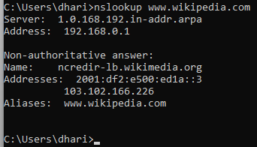

Mengunjungi situs Wikipedia.

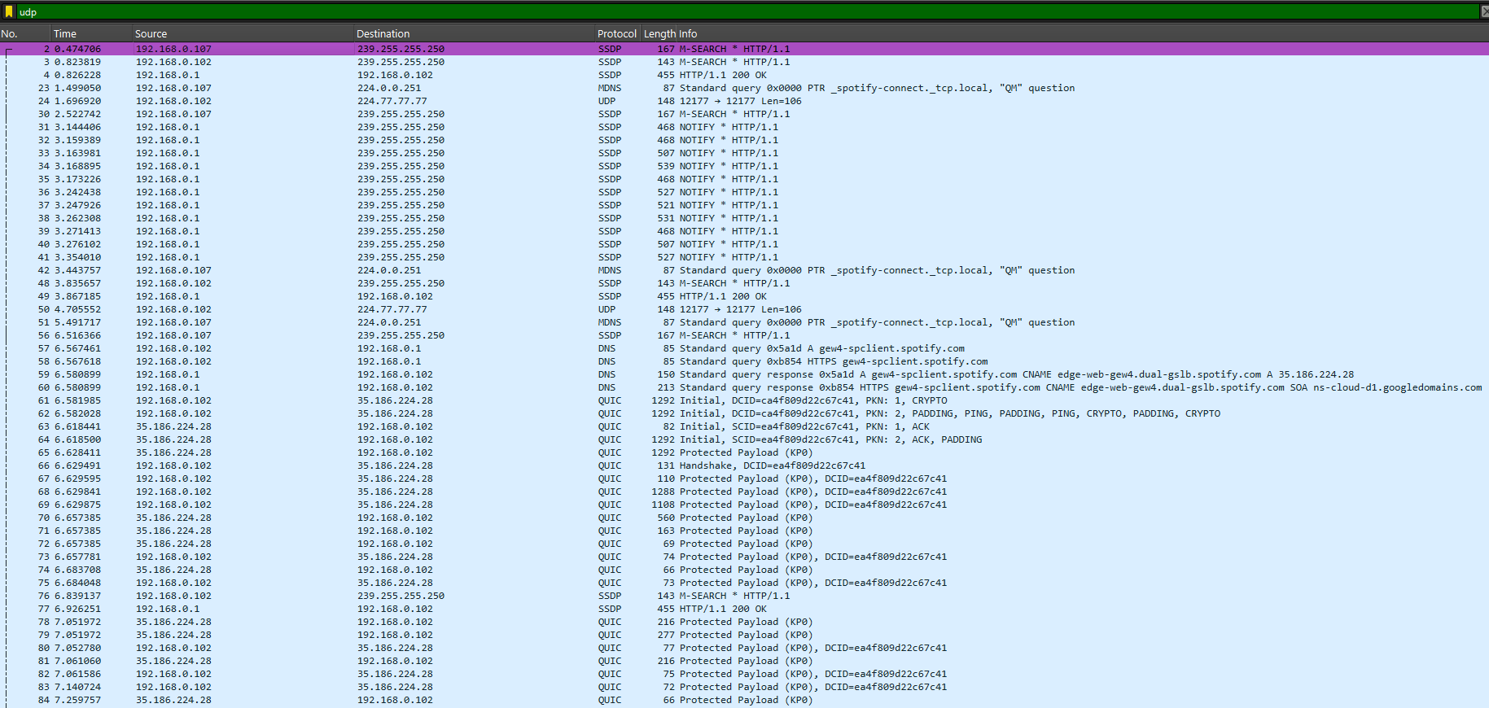

Tangkapan UDP

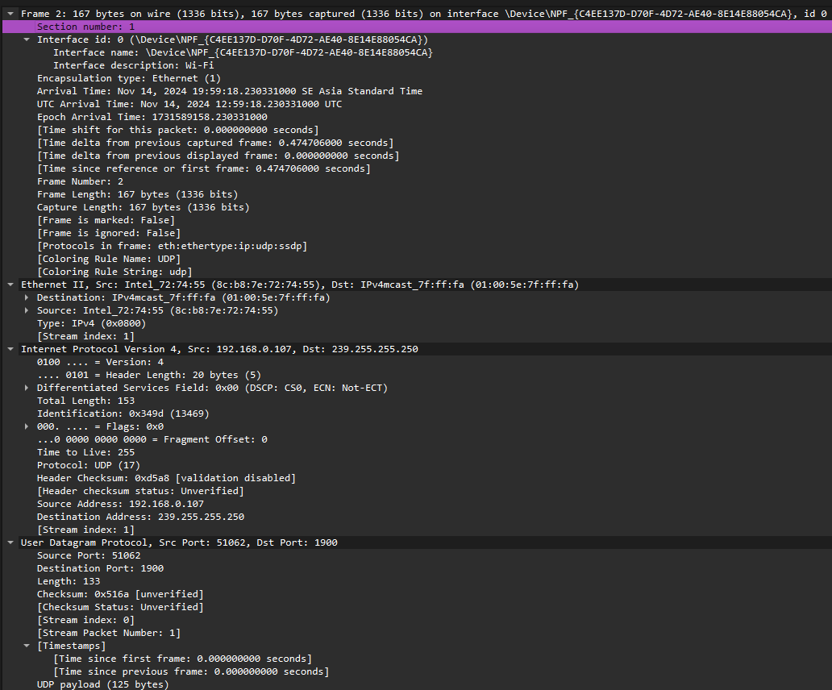 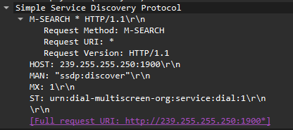

Isi Paket UDP pertama

1. Pilih segmen UDP pertama di jejak Anda (segmen dengan nomor paket terendah). Perhatikan bahwa paket ini mungkin tidak selalu merupakan pesan DNS yang dikirim oleh nslookup. Apa nomor paket segmen ini di jejak Anda? Jenis pesan lapisan aplikasi atau pesan protokol apa yang dibawa dalam segmen UDP ini? Lihat rincian paket ini di Wireshark. Berapa banyak field yang ada di header UDP? (Jangan menjawab berdasarkan pengetahuan buku teks Anda! Jawab berdasarkan apa yang Anda amati langsung di jejak paket.) Apa nama-nama field ini?

Jawab:

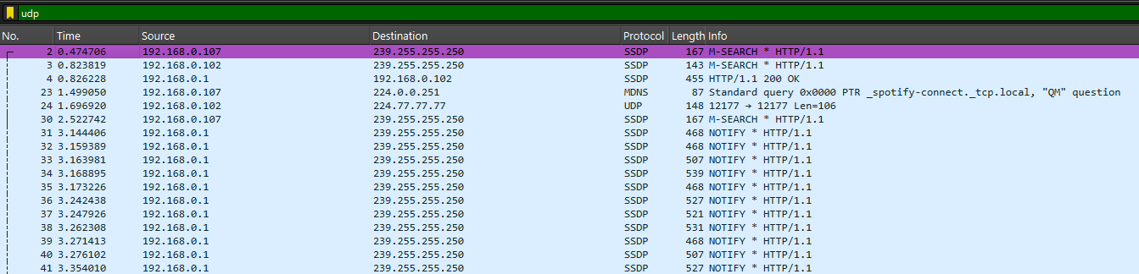

- Nomor paket segmen UDP pada jejak yang diunggah adalah paket dengan nomor 2

- Jenis Pesan lapisan aplikasi yang dibawa dalam segmen UDP ini adalah SSDP (Simple Service Discovery Protocol), yang merupakan bagian dari protokol HTTP.

- Banyak field yang ada di header UDP ada 4 yakni:

- Source Port (menunjukkan port asal paket)

- Destination Port (menunjukkan port tujuan paket)

- Length (menunjukkan panjang total dari header dan data UDP dalam byte)

- Checksum (digunakan untuk verifikasi intergritas dalam paket UDP)

2. Dengan melihat isi paket yang ditampilkan di bagian Isi Paket (ditampilkan dalam heksadesimal dan ASCII), berapa panjang masing-masing field header UDP ini (dalam byte)?

Jawab:

Berdasarkan data, setiap field UDP berukuran 2 byte (16 bit) dalam representasi heksadesimal. Total panjang header UDP adalah 8 byte (4 field x 2 byte). Field- field header UDP tersebut menempati 4 karakter yakni:

* Source Port: 2 byte (16 bit atau 4 karakter heksadesimal)
* Destination Port: 2 byte (16 bit atau 4 karakter heksadesimal)
* Length: 2 byte (16 bit atau 4 karakter heksadesimal)
* Checksum: 2 byte (16 bit atau 4 karakter heksadesimal)

3. Apa yang ditunjukkan nilai di field Panjang tentang panjangnya? (Anda dapat menjawab pertanyaan ini berdasarkan pengetahuan buku teks Anda.) Verifikasi jawaban Anda berdasarkan paket UDP yang Anda tangkap.

Jawab:

Field Panjang (Length) pada header UDP menunjukkan total panjang datagram UDP dalam byte, yang mencakup panjang header UDP (8 byte) ditambah panjang data (payload) yang dikirim. Kita dapat memverifikasi ini dengan menghitung jumlah byte dari awal header UDP hingga akhir data. Berdasarkan paket UDP yang ditangkap, kita dapat memverifikasi apakah nilai di field Panjang sesuai dengan ukuran total dari header dan data. Misalnya, jika field Panjang memiliki nilai 133 (dalam paket yang Anda lampirkan), berarti panjang total dari header UDP dan data adalah 133 byte.

4. Periksa sepasang paket UDP di jejak Anda, di mana host Anda mengirim paket UDP pertama dan paket UDP kedua adalah respons terhadap paket UDP pertama. (Petunjuk: Anda dapat menggunakan nslookup untuk menghasilkan sepasang paket ini.) Paket kedua dianggap sebagai respons terhadap paket pertama jika pengirim paket pertama adalah tujuan paket kedua. Temukan pasangan ini di jejak Anda. Apa nomor paket dari segmen pertama dari kedua segmen UDP ini? Apa nomor paket dari segmen kedua dari kedua segmen UDP ini? Jelaskan hubungan antara nomor port di kedua paket.

Jawab:

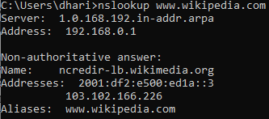



- Nomor Paket segmen pertama adalah 267.

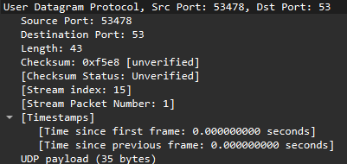

- Source IP dengan IP 192.168.0.102

- Destination IP dengan IP 192.168.0.1

- Source Port: 53478

- Destination Port: 53

- Nomor Paket segmen kedua adalah 268.

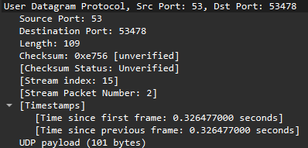

- Source IP dengan IP 192.168.0.1

- Destination IP dengan IP 192.168.0.102

- Source Port: 53

- Destination Port: 53478

- Hubungan antara nomor port pada kedua segmen adalah pada request (paket 265) source port adalah port dari host pengirim dan destination port biasanya 53 (port standar untuk DNS pada UDP), pada paket respons (paket 266) source port adalah port 53 (karena ini adalah server DNS yang mengirim respons), dan Destination Port sama dengan Source Port dari paket request (paket 23). Ini menunjukkan bahwa respons diarahkan kembali ke port asal dari pengirim request, untuk menjaga kesinambungan komunikasi.).